PEDIDO DE PROVIDÊNCIAS Nº 3894/2025

Troca de lâmpada do poste de iluminação pública na Rua Ernesto Vicente Neves, em frente ao número 67, no Bairro Canudos.

Solicita-se, após os trâmites regimentais, que seja enviada cópia da presente proposição ao Poder Executivo, para que realize as seguintes providências:

Troca de lâmpada do poste de iluminação pública na Rua Ernesto Vicente Neves, em frente ao número 67, no Bairro Canudos.

Diante do acima exposto e sabedores da atenção de Vossa Excelência aos anseios da comunidade, contamos com seu apoio no atendimento deste pedido.

Novo Hamburgo, 27 de outubro de 2025.

Vereador Ico Heming

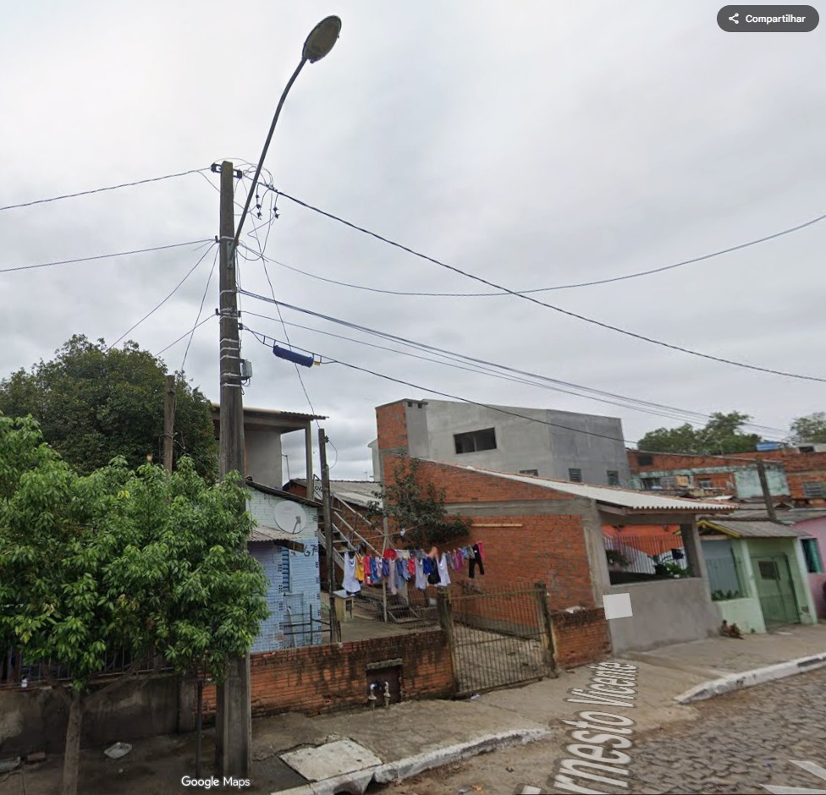

Obs.: Redação conforme original do autor.
/MST

